

Plantes de terre de bruyère
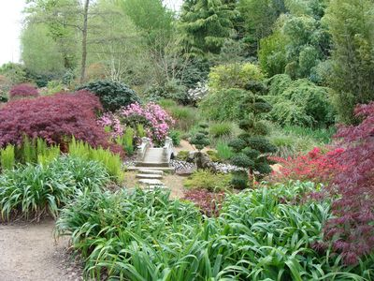

La terre de bruyère est un substrat acide, léger et pauvre en éléments fertilisants. Elle contient une forte part de sable.
Elle est employée pour la culture des plantes ayant besoin d’un sol à PH acide et une terre légère pour croître correctement.
De nombreuses plantes apprécient ce substrat à la fois acide et léger...

Les arbres
Les diverses espèces d’érables qui éclaireront vos zones d’ombres de leurs feuillages originaux souvent pourpres virant au rouge cramoisi à l’automne.
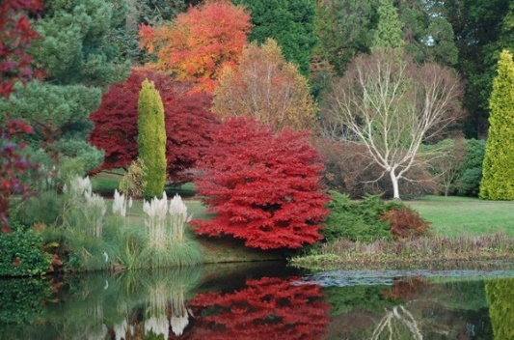
Erable du Japon
Le Magnolias à la floraison toujours spectaculaire.
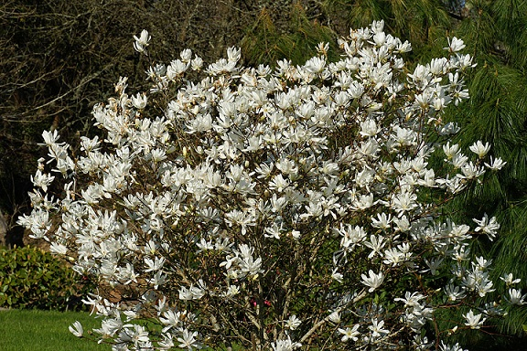
Magnolia stellata
Les conifères apprécient un sol acide, profitez-en pour planter un majestueux cèdre ou un épicéa si vous avez la chance de posséder un grand jardin où ils seront mis en valeur.
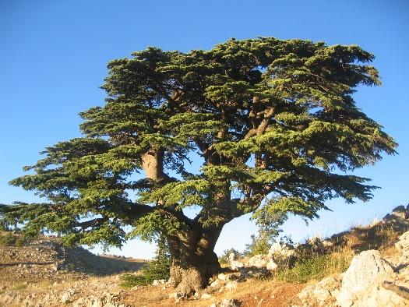
Cèdre du Liban
Les Arbustes et fleurs
Pour fleurir vos murs près de la maison, pensez aux hydrangeas aux lourds pompons variant du blanc pur au bleu profond selon les espèces et la nature du sol.
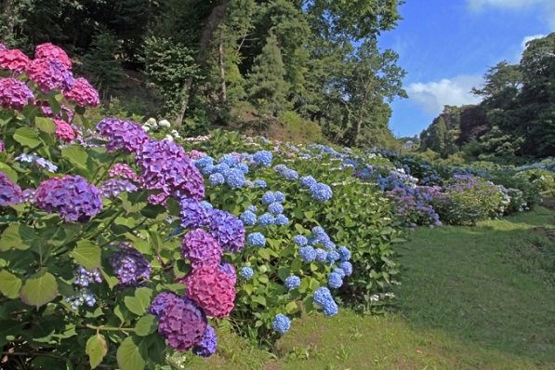
Hydrangeas
En sujet isolé ou en massifs pour un effet opulent, les camélias, Azalées et rhododendrons rappelleront le romantisme des jardins à l’anglaise. Associez-les aux Piéris au feuillage découpé et rougeoyant.
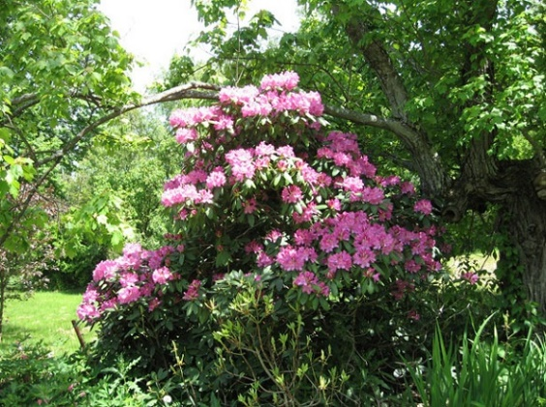
Rhodo
Et enfin les bruyères aux tendres coloris auront bien sûr leur place dans ce type de terre qui leur est tout particulièrement adaptée.
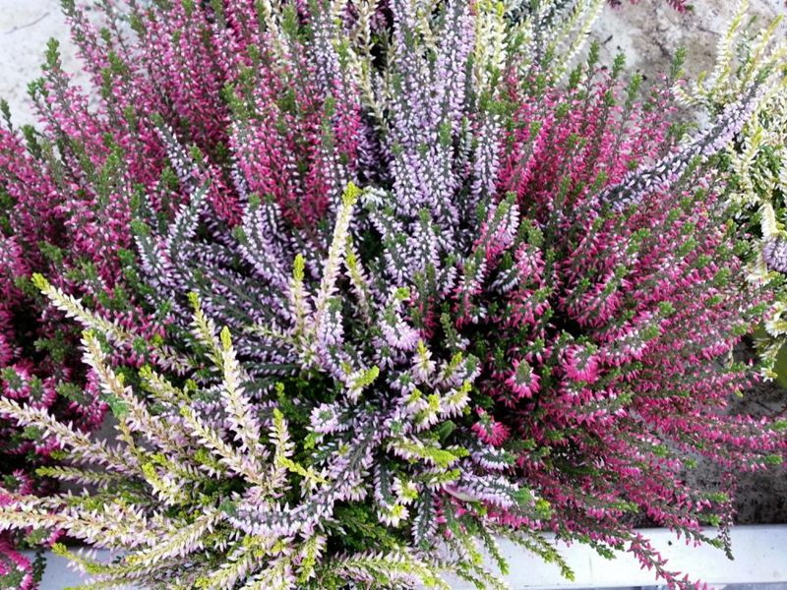
Les bruyères

 Bonne culture
Fiche :  2019 JDN jardins du nord (Ancienne fiche de fredum)
Pour en parler sur le forum : https://www.jardins-du-nord.fr/viewtopic.php?f=20&t=13158
Photos : du net

